\\tularegion.local\org\Upravl_deloproizv\Dokum\общие\PISMA\2022\тестирование АМО\Шаблоны бланков\Герб\Плавский р-н.png

**АДМИНИСТРАЦИЯ**

**МУНИЦИПАЛЬНОГО ОБРАЗОВАНИЯ**

**ПЛАВСКИЙ РАЙОН**

**ПОСТАНОВЛЕНИЕ**

|  |  |
| --- | --- |
| от | № |

**Об установлении публичного сервитута в целях эксплуатации линейного объекта системы газоснабжения: «Газопровод среднего давления» с кадастровым номером 71:00:000000:13673, расположенного по адресу: Тульская область, р-н Плавский**

Рассмотрев ходатайство об установлении публичного сервитута от 12.02.2025 Акционерного общества «Газпром газораспределение Тула» Хирский Т.Е., ИНН 7107029245, КПП 710701001, ОГРН 1027100507180, дата присвоения ОГРН 04.07.2018, адрес: 300012, Тульская область, г. Тула, ул. Мориса Тореза, зд. 5А, учитывая информационное сообщение о возможном установлении публичного сервитута, а также отсутствие поданных заявлений правообладателей об учете их прав (обременений прав) на земельные участки, в соответствии с Земельным кодексом Российской Федерации, статьей 3.3 Федерального закона от 25.10.2001 №137-ФЗ «О введении в действие Земельного кодекса Российской Федерации», на основании статьи 24 Устава муниципального образования город Плавск Плавского района, статей 34, 41 Устава муниципального образования Плавский район администрация муниципального образования Плавский район **ПОСТАНОВЛЯЕТ:**

1. Установить публичный сервитут в целях эксплуатации линейного объекта системы газоснабжения: «Газопровод среднего давления» с кадастровым номером 71:00:000000:13673, расположенного по адресу: Тульская область, р-н Плавский, на площади 2907 кв.м.:

1.1. в отношении частей следующих земельных участков (далее – Земельные участки):

- с кадастровым номером 71:17:030102:1259, местоположение: Тульская область, МО г. Плавск Плавского района, г. Плавск, ул. Калинина, право собственности – муниципальное образование город Плавск Плавского района;

- с кадастровым номером 71:17:040201:12, местоположение: Тульская область, Плавский район, являющийся обособленным земельным участком, входящим в состав земельного участка с кадастровым номером 71:17:000000:1 (Единое землепользование), государственная собственность на который не разграничена, аренда - акционерное общество «Транснефть-Верхняя Волга»;

- с кадастровым номером 71:17:040201:232, местоположение: установлено относительно ориентира, расположенного за пределами участка, ориентир административно-бытовой корпус, участок находится примерно в 10 м., по направлению на юг от ориентира, почтовый адрес ориентира: обл. Тульская, р-н Плавский, МО Камынинское, х-во на расстоянии 100 м. юго-восточной окраины г. Плавска, право собственности – акционерное общество «Транснефть-Верхняя Волга»;

- с кадастровым номером 71:17:040201:234, местоположение: установлено относительно ориентира, расположенного за пределами участка, ориентир административно-бытовой корпус, участок находится примерно в 45 м., по направлению на юг от ориентира: обл. Тульская, р-н Плавский, МО Камынинское, уч-к на расстоянии 100 м. юго-восточной окраины г. Плавска, право собственности – акционерное общество «Транснефть-Верхняя Волга»:

1.2. в отношении земель, государственная собственность на которые не разграничена, расположенных в следующих кадастровых кварталах:

- 71:17:030101 (описание местоположения: Тульская область, Плавский район);

- 71:17:030102 (описание местоположения: Тульская область, Плавский район);

- 71:17:030402 (описание местоположения: Тульская область, Плавский район);

- 71:17:040201 (описание местоположения: Тульская область, Плавский район).

2. Утвердить границы публичного сервитута в соответствии с графическим описанием местоположения границ публичного сервитута в отношении земель и частей Земельных участков в целях эксплуатации линейного объекта системы газоснабжения: «Газопровод среднего давления» с кадастровым номером 71:00:000000:13673, расположенного по адресу: Тульская область, р-н Плавский (Приложение 1).

3. Определить:

3.1. обладателя публичного сервитута – акционерное общество «Газпром газораспределение Тула», ИНН 7107029245, КПП 710701001, ОГРН 1027100507180, дата присвоения ОГРН 04.07.2018, адрес: 300012, Тульская область, г. Тула, ул. Мориса Тореза, зд. 5А, электронная почта: office@tulaoblgaz.ru;

3.2. срок публичного сервитута - 49 (сорок девять) лет со дня внесения сведений о публичном сервитуте в Единый государственный реестр недвижимости;

3.3. график проведения работ в целях эксплуатации линейного объекта системы газоснабжения: «Газопровод среднего давления» с кадастровым номером 71:00:000000:13673, расположенного по адресу: Тульская область, р-н Плавский, в отношении земель, указанных в пункте 1.2 настоящего постановления (Приложение 2).

4. Порядок установления зон с особыми условиями использования территорий и содержание ограничений прав на земельные участки в границах таких зон определен постановлением Правительства РФ от 20.11.2000 № 878 «Об утверждении Правил охраны газораспределительных сетей».

5. Плата за публичный сервитут, установленный в отношении земель и частей Земельных участков, указанных в пункте 1 настоящего постановления, рассчитывается в соответствии со статьей 39.46 Земельного кодекса Российской Федерации.

6. Плата за публичный сервитут, установленный в отношении земель, указанных в пункте 1.2 настоящего постановления, вносится АО «Газпром газораспределение Тула» (Хирский Т.Е.), единовременным платежом в срок не позднее шести месяцев со дня принятия настоящего постановления по реквизитам, указанным в расчете платы за публичный сервитут, направленном администрацией муниципального образования Плавский район в течение десяти рабочих дней со дня внесения сведений о публичном сервитуте в Единый государственный реестр недвижимости.

7. АО «Газпром газораспределение Тула» (Хирский Т.Е.) вправе приступить к осуществлению публичного сервитута:

- в отношении частей Земельных участков, указанных в пункте 1.2 настоящего постановления, со дня заключения соглашений о его осуществлении, но не ранее дня внесения сведений о публичном сервитуте в Единый государственный реестр недвижимости;

- в отношении земель, указанных в пункте 1.2 настоящего постановления, после внесения платы за публичный сервитут в соответствии с пунктом 5 настоящего постановления.

8. АО «Газпром газораспределение Тула» (Хирский Т.Е.) обязано привести части Земельных участков, указанных в пункте 1.2 настоящего постановления, в состояние, пригодное для их использования в соответствии с разрешенным использованием, в срок не позднее чем три месяца после завершения эксплуатации линейного объекта системы газоснабжения: «Газопровод среднего давления» с кадастровым номером 71:00:000000:13673, расположенного по адресу: Тульская область, р-н Плавский.

9. В течение пяти рабочих дней со дня принятия настоящего постановления:

9.1. разместить постановление на официальном сайте муниципального образования Плавский район в сети Интернет;

9.2. направить копию постановления в межмуниципальный отдел по Плавскому и Чернскому районам Управления Федеральной службы государственной регистрации, кадастра и картографии по Тульской области;

9.3. направить АО «Газпром газораспределение Тула» копию постановления и сведения о лицах, являющихся правообладателями Земельных участков, указанных в пункте 1.2 настоящего постановления.

10. Постановление вступает в силу со дня подписания.

|  |  |  |
| --- | --- | --- |
| **Глава администрации муниципального образования Плавский район** |  | **А.Р. Гарифзянов** |

Исп.: Пронина Марина Алексеевна

тел. 8 (48752) 2-15-39

[kom.imushchestvo@tularegion.org](mailto:kom.imushchestvo@tularegion.org)

Приложение 1

к постановлению администрации

муниципального образования

Плавский район

от \_\_\_\_\_\_\_\_\_\_\_\_\_ №\_\_\_\_\_\_\_

ГРАФИЧЕСКОЕ ОПИСАНИЕ МЕСТОПОЛОЖЕНИЯ ГРАНИЦ

публичного сервитута в отношении земель и частей Земельных участков в целях эксплуатации линейного объекта системы газоснабжения: «Газопровод среднего давления» с кадастровым номером 71:00:000000:13673, расположенного по адресу: Тульская область, р-н Плавский

(далее - объект)

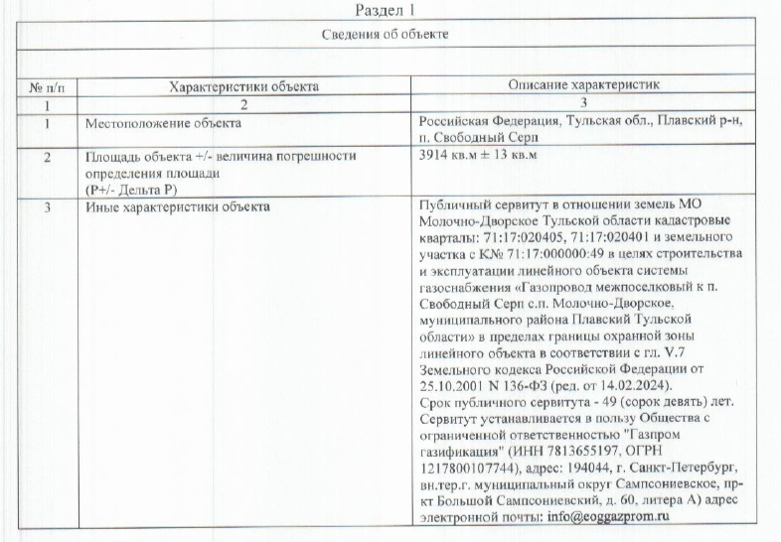

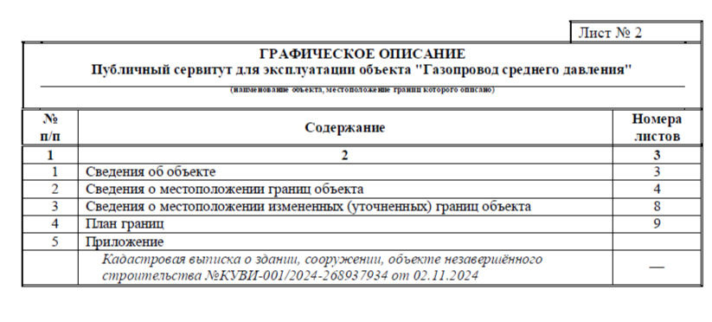

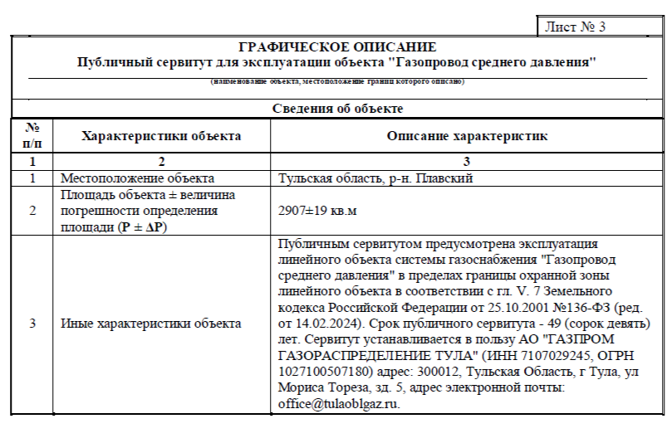

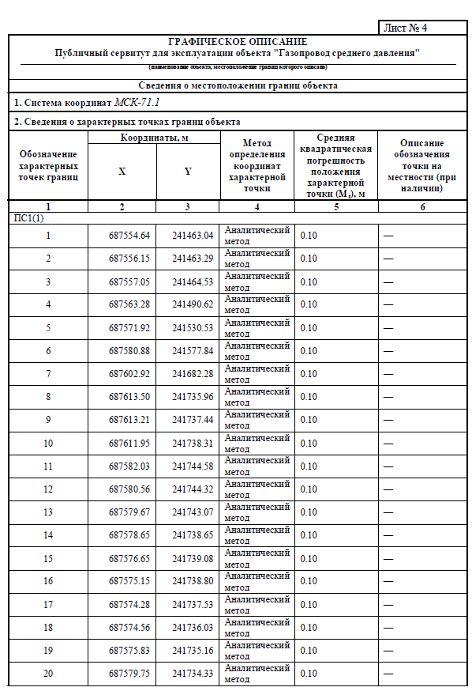

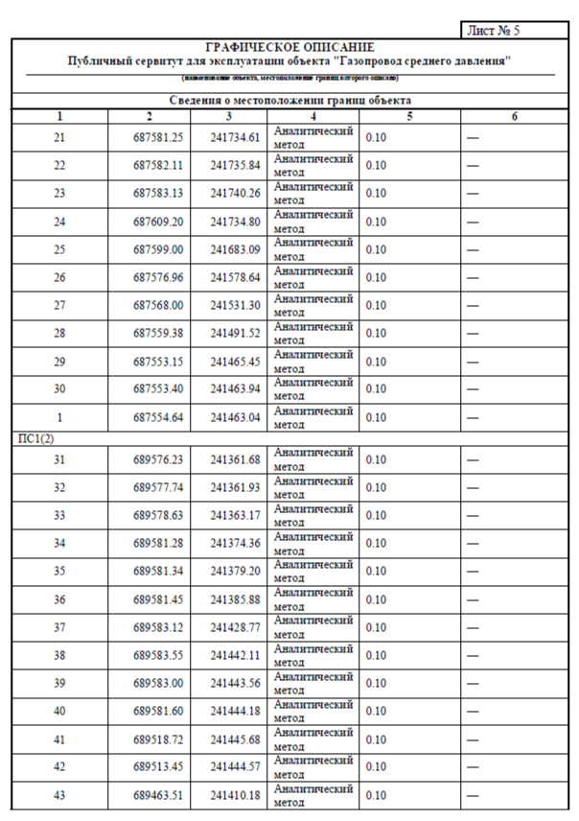

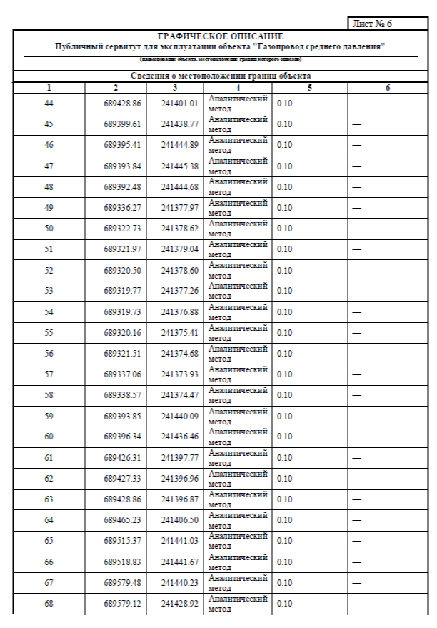

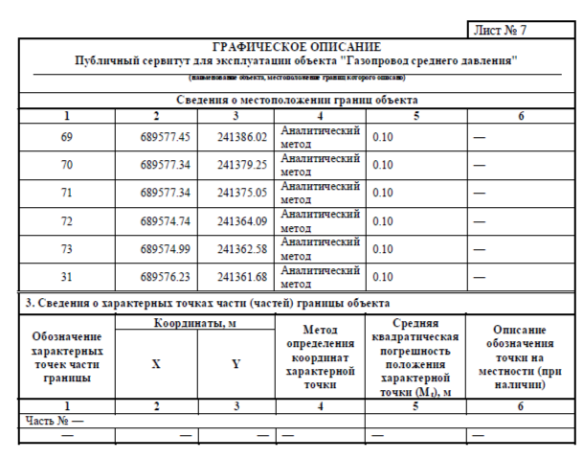

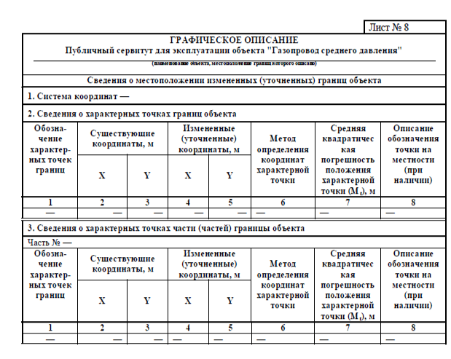

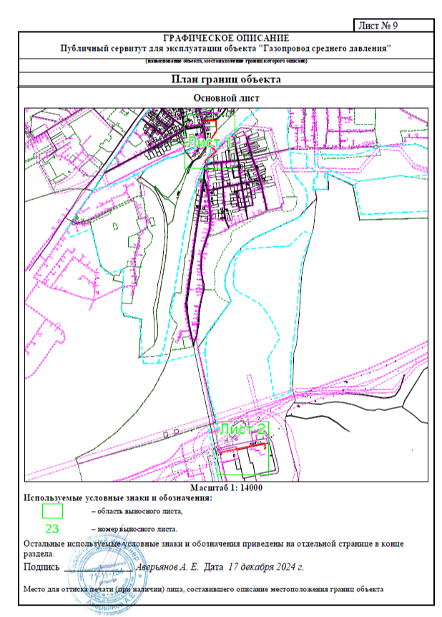

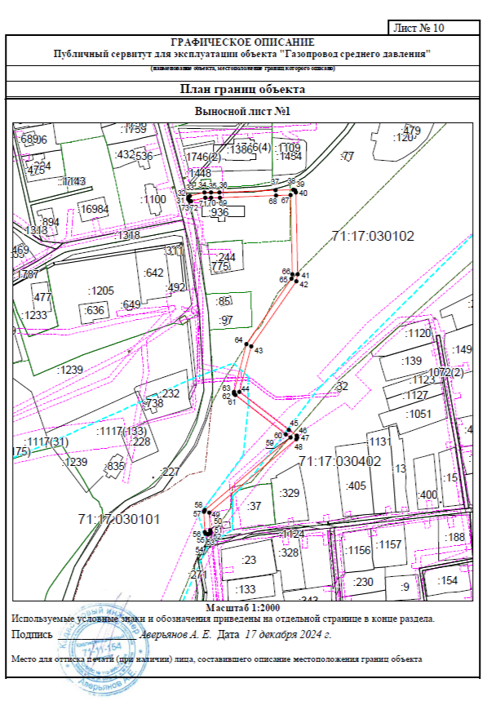

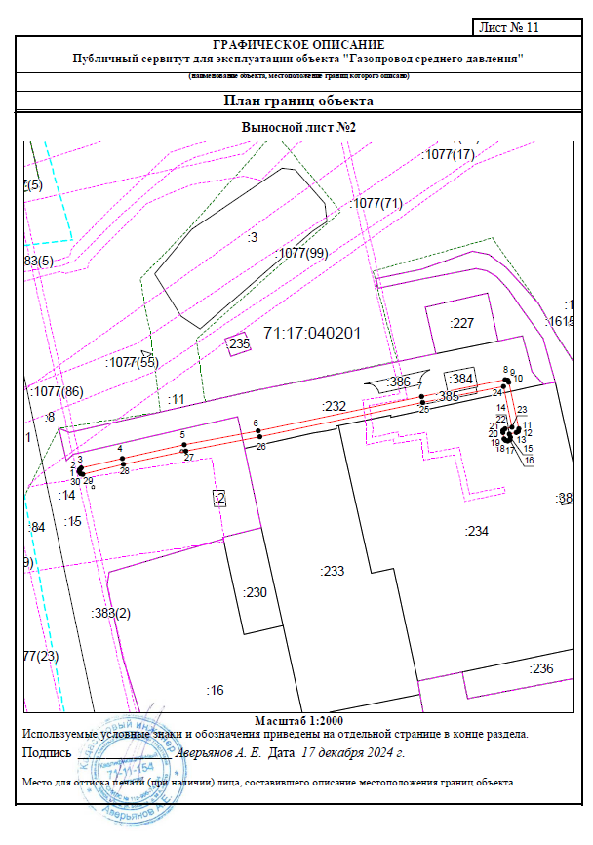

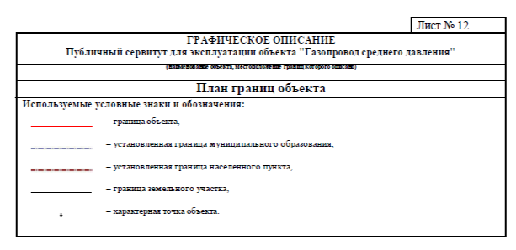

Приложение 2

к постановлению администрации

муниципального образования

Плавский район

от \_\_\_\_\_\_\_\_\_\_ №\_\_\_\_\_\_\_

